2016年四川省宜宾市中考地理试卷

一、选择题（本大题20小题，每题3分，共60分）
如图，读某岛等高线地形图．回答1﹣3题．
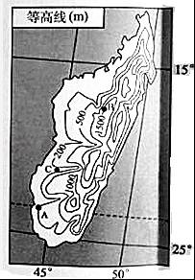
1．图中A点与B点的相对高度为（ ）
A．1000米 B．1100米 C．1300米 D．1500米
2．图中岛屿位于（ ）
A．东半球和北半球 B．东半球和南半球[来源:学+科+网]
C．西半球和北半球 D．西半球和南半球
3．下列有关该岛的描述，正确的是（ ）
A．该岛东部平原面积比西部广
B．图中C地所在的地形部位为山脊
C．东部比西部坡度缓，河水流速慢
D．东部比西部坡度陡，河水流速快
读天安门广场升降旗表和地球公转示意图，回答4﹣6题
日期 | 3月21日 | 6月21日 | 9月23日 | 12月22日
升旗 | 06：29 | 04：46 | 06：02 | 07：33
降旗 | 18：20 | 19：46 | 18：11 | 16：53
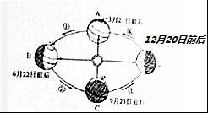
4．“六一”儿童节时，地球在公转轨道中的位置是（ ）
A．① B．② C．③ D．④
5．当地球运动到B位置时，下列现象可信的是（ ）
A．南极地区正值极昼 B．我国东北冰天雪地
C．黄河正处于结冰期 D．巴西高原草木枯黄
6．根据表中信息，判断北京从2014年3月21日到9月23日的昼夜变化（ ）
A．一直变长 B．一直变短 C．先变短后变长 D．先变长后变短
新加坡是世界著名的花园城市，读新加坡简图，回答7﹣9题．
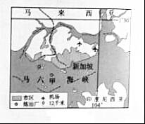
7．新加坡邻近的海峡是（ ）
A．白令海峡 B．霍尔木兹海峡 C．马六甲海峡 D．英吉利海峡
8．新加坡气候的主要特征是（ ）
A．全年高温多雨
B．全年高温少雨
C．夏季高温少雨，冬季温和湿润
D．夏季高温多雨，冬季寒冷干燥
9．新加坡发展炼油工业的优势条件是（ ）
A．国内石油消费量大 B．海上运输便利
C．国际航空运输发达 D．石油资源丰富
上海迪士尼度假区将于2016年6月16日至30日举办盛大的开幕庆典，据此完成10﹣11题．
10．上海位于我国四大工业基础中的（ ）
A．辽中南地区 B．京津唐地区
C．长江三角洲地区 D．珠江三角洲地区
11．上海建立迪士尼度假区的主要优势是（ ）
A．地势平坦 B．经济实力强 C．气候宜人 D．劳动力充足
读我国四个城市气温降水资料图，回答12﹣14题．
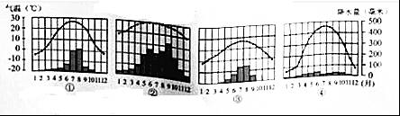
12．图中的四个城市中，纬度最低的是（ ）
A．① B．② C．③ D．④
13．图中四个城市中，气温年较差大的是（ ）
A．① B．② C．③ D．④
14．图中③城市所属气候类型是（ ）
A．高原山地气候 B．温带大陆性气候
C．热带季风气候 D．温带季风气候
读全国强降雨预报图，回答15﹣17题．
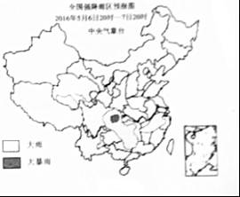
15．图中大暴雨区位于我国的（ ）
A．准噶尔盆地 B．塔里木盆地 C．四川盆地 D．柴达木盆地
16．此次大暴雨可能诱发的自然灾害是（ ）
A．寒潮 B．台风 C．滑坡 D．地震
17．图中大雨区分布的主要农作物有（ ）
A．油菜 B．谷子 C．甜菜 D．青稞
读西北地区简图，完成18﹣20题．
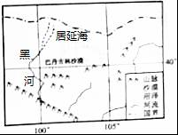
18．造成图示区域荒漠化严重的自然原因是（ ）
A．工矿交通建设 B．不合理利用水资源
C．大力发展种植业 D．深居内陆，降水稀少
19．图示区域治理荒漠化的措施中，可行的是（ ）
A．退耕还林还草 B．发展灌溉农业 C．缓坡修筑梯田 D．增加牲畜数量
20．根据图中信息，下列有关黑河的描述，正确的是（ ）
A．冬季流量大 B．冬季性河流
C．注入海洋、属外流河 D．居延海为河流的源头

二、非选择题题（本大题共40分，4个题）
21．读图表材料，回答问题
材料一：2016年4月世界大地震相关信息表
图中序号 | 日期 | 地点 | 震级 | 震源深度 | 震中位置
A | 4月13日 | 缅甸 | 7.2级 | 130千米 | 23.14″N，94.87″E
B | 4月16日 | 日本 | 7.3级 | 10千米 | 32.75″N，130.80″E
C | 4月17日 | 厄瓜多尔 | 7.5级 | 19.2千米 | 0.37″N，79.94″W
材料二：世界板块级震中位置分布图
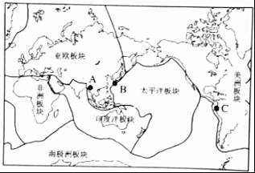
（1）图中的A位于 地震带．地震A发生国种植的主要粮食作物是 ，其选择该粮食作物的主要原因是 、 ．（列举两个方面）
（2）从震原深度看，地震B比地震A （深或浅），依次破坏力大．
（3）地震C处于 （低、中、高）纬度，该地震的发生与 板块和 板块的运动有关．
（4）地震是一种危害巨大的自然灾害，为减轻其危害，我们可以采取哪些防灾措施？（列举两个方面）
、 ．
22．读图文材料，回答问题．
材料一：雅鲁藏布江中游、海拔在3000﹣4000米，相对高差在1500﹣2000米．这里河谷宽阔，土地肥沃，集中了西藏80%以上的人口．这里出产的农产品品质优良，油菜籽粒大，千粒重比东部平原高一倍．
材料二：雅鲁藏布江中游区域图
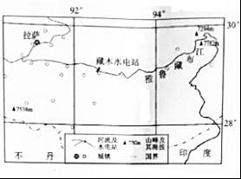
（1）图示区域城镇主要分布在 江沿岸．归纳其这样分布对城镇的有力影响（列举两个方面：） 、 ．
（2）图示区域主要畜种有 、 、藏山羊．
（3）说出图示区域地区油菜籽比东部地区优质的原因：（从日照、温差两方面回答）
、 ．
（4）暑假里，同学们到拉萨旅游，根据当地独特的自然条件，需要准备什么物品？（列举三种）
、 、 ．
23．读图文资料，回答问题
材料一：湿地具有涵养水源、蓄洪防旱、调节气候、维持生物多样性等多种功能．
材料二：黑龙江省简图
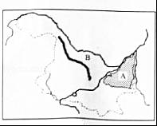
（1）图中平原A的名称是 ，山脉B的走向是 ，其位于我国地势的第 级阶梯．
（2）图中A平原主要耕地类型为 ，主要粮食作物有 （列举一种），农作物一年 熟．
（3）黑龙江的简称是
（4）图中A平原分布着亚洲最大的淡水湿地．由于长期开垦，该湿地遭到严重的破坏，由此对环境带来的不利影响有哪些？（列举三个方面） 、 、 ．
24．读图文资料，回答问题
材料一 宜宾城区简图
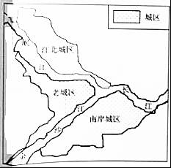
材料二 宜宾市第六次人口普查数据
年份 | 常住人口 | 户籍人口
2010年 | 447万 | 540万
材料三：据宜宾新闻网报道：“连接老城区与南岸城区三座大桥之一的南门大桥，将于2016年4月26日零时起封闭施工，施工期间禁止一切行人、车辆通行”．
（1）宜宾城区主要位于 、 、长江三条河流两岸．
（2）宜宾市属于 省，该省的行政中心是 ．
（3）2010年宜宾市常住人口比户籍人口少 万人，说出宜宾市常住人口比户籍人口少的主要原因是 ．
（4）分析南门大桥封闭施工给宜宾城市居民生活带来的不利影响． ．

2016年四川省宜宾市中考地理试卷[来源:学科网ZXXK]
参考答案与试题解析

一、选择题（本大题20小题，每题3分，共60分）
如图，读某岛等高线地形图．回答1﹣3题．
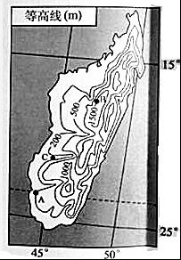
1．图中A点与B点的相对高度为（ ）
A．1000米 B．1100米 C．1300米 D．1500米
【考点】等高线地形图的判读．
【分析】在等高线地形图上，等高线闭合且等高线数值中间高四周低则为山顶；两山顶之间相对低洼的部位为鞍部；等高线闭合且等高线数值中间低四周高则为盆地；等高线向海拔低处凸为山脊；等高线向海拔高处凸为山谷；几条海拔不同的等高线重合处为陡崖．等高线密集表示坡陡，等高线稀疏表示坡缓．
【解答】解：相对高度指的是两地海拔的高度差；读图分析可知，A点的海拔为200米，B点的海拔为1500米，二地的相对高度为1500﹣200=1300米；依据题意．
故选：C．

2．图中岛屿位于（ ）
A．东半球和北半球 B．东半球和南半球
C．西半球和北半球 D．西半球和南半球
【考点】南北半球和东西半球的划分．
【分析】由经线和纬线相互交织所构成的网络叫做经纬网，利用经纬网可以确定地球表面任何一个地点的位置．在经纬网上，若相邻两条经线的经度向东增大，就是东经，用符号E表示，若相邻两条经线的经度向西增大，就是西经，用符号W表示；若相邻两条纬线的纬度向北增大，就是北纬，用符号N表示，若相邻两条纬线的纬度向南增大，就是南纬，用符号S表示．
【解答】解：依据经纬度的判读，图中岛屿所处的经纬度范围约是45°E﹣50°E，15°S﹣25°S；东西半球分界线是20°W和160°E组成的经线圈，20°W以东、160°E以西为东半球，20°W以西、160°E以东为西半球．南北半球的划分是以0°纬线即赤道为界，赤道以北为北半球，以南为南半球．由此可知，图中岛屿位于东半球、南半球；依据题意．
故选：B．

3．下列有关该岛的描述，正确的是（ ）
A．该岛东部平原面积比西部广
B．图中C地所在的地形部位为山脊
C．东部比西部坡度缓，河水流速慢
D．东部比西部坡度陡，河水流速快
【考点】等高线地形图的判读．
【分析】等高线地形图上，等高线闭合且等高线数值中间高四周低则为山顶；两山顶之间相对低洼的部位为鞍部；等高线闭合且等高线数值中间低四周高则为盆地；等高线向海拔低处凸为山脊；等高线向海拔高处凸为山谷；几条海拔高度不同的等高线重合的部位是陡崖．等高线稀疏，坡度平缓；等高线密集，坡度较陡．
【解答】解：读图可知，该岛东部比西部等高线密集，坡度较陡，东部为山地，故A错误．图中C处等高线向海拔高处凸，为山谷，故B错误．
东部比西部等高线密集，坡度较陡，东部河流比西部河流流速快，故C错误，D正确．根据题意．
故选：D．

读天安门广场升降旗表和地球公转示意图，回答4﹣6题
日期 | 3月21日 | 6月21日 | 9月23日 | 12月22日
升旗 | 06：29 | 04：46 | 06：02 | 07：33
降旗 | 18：20 | 19：46 | 18：11 | 16：53
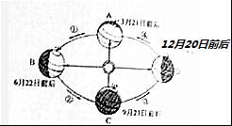
4．“六一”儿童节时，地球在公转轨道中的位置是（ ）
A．① B．② C．③ D．④
【考点】昼夜长短变化和四季形成的基本原理．
【分析】春分日即3月21日，夏至日即6月22日，秋分日即9月23日，冬至日即12月22日．
【解答】解：“六一”儿童节时，地球运行在春分日与夏至日即②段，此时太阳直射点由赤道向北回归线移动．
故选：B．

5．当地球运动到B位置时，下列现象可信的是（ ）
A．南极地区正值极昼 B．我国东北冰天雪地
C．黄河正处于结冰期 D．巴西高原草木枯黄
【考点】昼夜长短变化和四季形成的基本原理．
【分析】读图可得，A是春分日即3月21日，B是夏至日即6月22日，C是秋分日即9月23日，D是冬至日即12月22日．
【解答】解：图中B所示的是北半球的夏至日，此时南极地区正值极夜，故A错误；
夏季我国东北地区暖热多雨，故B错误；
夏季黄河无结冰现象，故C错误；
北半球处于夏季，此时南半球的巴西高原处于冬季，草木枯黄，故D正确．
故选：D．

6．根据表中信息，判断北京从2014年3月21日到9月23日的昼夜变化（ ）
A．一直变长 B．一直变短 C．先变短后变长 D．先变长后变短
【考点】昼夜长短变化和四季形成的基本原理．
【分析】当太阳光直射在南回归线上时，这一天称为冬至日，为12月22日，北半球昼短夜长，北极圈以内地区有极夜现象；当太阳光直射在北回归线上时，这一天称为夏至日，为6月22日，北半球昼长夜短，北极圈以内地区有极昼现象；当太阳光第一次直射在赤道上时，这一天称为春分日，为3月21日，全球昼夜平分；第二次直射在赤道上时为秋分日，为9月23日，全球昼夜平分．
【解答】解：从3月21日到9月23日要经过夏至即6月22日，从3月21日到6月22日昼越来越长，从6月22日到9月23日昼越来越短，故D正确．
故选：D．

新加坡是世界著名的花园城市，读新加坡简图，回答7﹣9题．
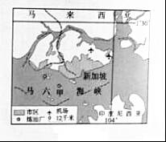
7．新加坡邻近的海峡是（ ）
A．白令海峡 B．霍尔木兹海峡 C．马六甲海峡 D．英吉利海峡
【考点】马六甲海峡的重要地理意义．
【分析】马六甲海峡位于马来半岛和苏门答腊岛之间，是沟通太平洋与印度洋的天然水道，也是连接欧洲、印度洋沿岸港口与太平洋西岸港口的重要航道．
【解答】解：马六甲海峡位于马来半岛和苏门答腊岛之间，新加坡位于马六甲海峡的东南部，是世界上重要的运输通道．
故选：C．

8．新加坡气候的主要特征是（ ）
A．全年高温多雨
B．全年高温少雨
C．夏季高温少雨，冬季温和湿润
D．夏季高温多雨，冬季寒冷干燥
【考点】东南亚的自然地理特征．[来源:学科网]
【分析】东南亚包括中南半岛和马来群岛两大部分；中南半岛大部分为热带季风气候，气温高，因降水年内分配不均而有雨季和旱季之分；赤道横穿马来群岛中部，群岛大部分地区属于热带雨林气候，终年高温多雨．
【解答】解：读图可知，新加坡位于赤道附近，终年高温多雨，属于热带雨林气候．
故选：A．

9．新加坡发展炼油工业的优势条件是（ ）
A．国内石油消费量大 B．海上运输便利
C．国际航空运输发达 D．石油资源丰富
【考点】东南亚主要国家和首都．
【分析】新加坡是东南亚的热带城市岛国，北隔狭窄的柔佛海峡与马来西亚紧邻，南扼马六甲海峡东口．新加坡炼油工业主要分布在南部岛屿（或马六甲海峡沿岸）．新加坡发展炼油工业的优势条件：①与主要居住区分隔，保障了城市环境．②岛国且扼马六甲海峡咽喉，海运便利，方便原料进口与产品出口．③工业基础较好，技术先进．
【解答】解：新加坡位于马六甲海峡的东端，新加坡依靠地理位置、天然优良港口和便利的交通条件发展工业，新加坡发展工业的不足之处是地域狭小，自然资源不足．
故选：B．

上海迪士尼度假区将于2016年6月16日至30日举办盛大的开幕庆典，据此完成10﹣11题．
10．上海位于我国四大工业基础中的（ ）
A．辽中南地区 B．京津唐地区
C．长江三角洲地区 D．珠江三角洲地区
【考点】长江三角洲工业基地的位置和特点．
【分析】长江三角洲是我国经济发展水平最高、综合实力最强的区域，长江三角洲以上海为龙头，浙江省北部和江苏省南部为两翼，上海是其核心，南京、杭州分别是其北翼、南翼的中心城市．
【解答】解：上海是长江三角洲的核心城市，长江三角洲是我国最大的综合性工业基地．
故选：C．

11．上海建立迪士尼度假区的主要优势是（ ）
A．地势平坦 B．经济实力强 C．气候宜人 D．劳动力充足
【考点】上海市．
【分析】迪士尼乐园属于休闲娱乐项目，选址需要考虑的因素有市场、交通、经济等．
【解答】解：上海是我国最大的工业城市，该城市建立迪士尼度假区的主要优势是经济实力强．
故选：B．

读我国四个城市气温降水资料图，回答12﹣14题．
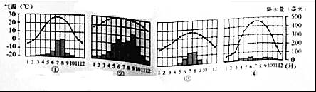
12．图中的四个城市中，纬度最低的是（ ）
A．① B．② C．③ D．④
【考点】气温的变化及其变化曲线图；降水量柱状图及其应用．
【分析】观察气候资料图时，可以先看横坐标轴，它表示月份，再看左侧纵坐标轴表示气温，最后根据气温曲线上的点估出各月气温值．降水柱状图的判读和气温曲线图的判读一样，只不过降水是估算各月长方形柱状的数值．
【解答】解：读图可知，图中的四个城市中，②城市的冬季气温最高，其纬度最低；故选项B符合题意．
故选：B．

13．图中四个城市中，气温年较差大的是（ ）
A．① B．② C．③ D．④
【考点】气温的变化及其变化曲线图；降水量柱状图及其应用．
【分析】气温年较差是指一年中最高月平均气温与最低月平均气温之差，它的大小反映了气温年变化的程度． 一般气温曲线越平直表示气温变化越小，反之，表示气温变化越大．
【解答】解：读图可知，图中四个城市中，④城市的气温年变化曲线弯曲程度最大，表示气温年较差最大；根据题意．
故选：D．
[来源:Z_xx_k.Com]
14．图中③城市所属气候类型是（ ）
A．高原山地气候 B．温带大陆性气候
C．热带季风气候 D．温带季风气候
【考点】气温的变化及其变化曲线图；降水量柱状图及其应用．
【分析】观察气候资料图时，可以先看横坐标轴，它表示月份，再看左侧纵坐标轴表示气温，最后根据气温曲线上的点估出各月气温值．降水柱状图的判读和气温曲线图的判读一样，只不过降水是估算各月长方形柱状的数值．
【解答】解：读图可知，图中③城市的气候特点为夏季高温多雨，冬季寒冷干燥，为温带季风气候；故选项D符合题意．
故选：D．

读全国强降雨预报图，回答15﹣17题．
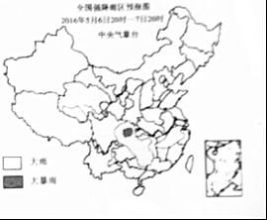
15．图中大暴雨区位于我国的（ ）
A．准噶尔盆地 B．塔里木盆地 C．四川盆地 D．柴达木盆地
【考点】降水量的地区分布特点与成因．
【分析】四川盆地位于秦岭﹣﹣淮河以南的东部季风区，面积约16.5万平方千米，因为地表多出露紫红色砂页岩，所以有“紫色盆地”之称．这里气候温暖，降水较多，河网稠密，土壤肥沃，矿藏丰富．著名的成都平原位于盆地西部，农业发达，物产丰富，有“天府之国”的美称．
【解答】解：读图可知，图中大暴雨区位于我国的四川盆地．
故选：C．

16．此次大暴雨可能诱发的自然灾害是（ ）
A．寒潮 B．台风 C．滑坡 D．地震
【考点】旱、涝、寒潮、台风等灾害性天气的影响．
【分析】“自然灾害”是人类依赖的自然界中所发生的异常现象，自然灾害对人类社会所造成的危害往往是触目惊心的．它们之中既有地震、火山爆发、泥石流、海啸、台风、洪水等突发性灾害；也有地面沉降、土地沙漠化、干旱、海岸线变化等在较长时间中才能逐渐显现的渐变性灾害．
【解答】解：读图可知，此次大暴雨位于四川北部的山区，此次大暴雨可能诱发的自然灾害山区常见的自然灾害有山洪、泥石流、崩塌、山体滑坡等．
故选：C．

17．图中大雨区分布的主要农作物有（ ）
A．油菜 B．谷子 C．甜菜 D．青稞
【考点】主要粮食作物和经济作物的分布．
【分析】油料作物中，油菜在中国种植面积最广，产量要占到全国油料总产量的一半以上．长江流域是中国最大的油菜产区．花生分布较为普遍，山东、河南两省相对集中．
【解答】解：读图可知，图中大雨区位于长江上游，长江流域是中国最大的油菜产区．
故选：A．

读西北地区简图，完成18﹣20题．
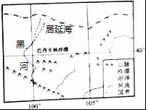
18．造成图示区域荒漠化严重的自然原因是（ ）
A．工矿交通建设 B．不合理利用水资源
C．大力发展种植业 D．深居内陆，降水稀少
【考点】从草原到荒漠的景观变化及其原因．
【分析】从地理学的角度来看，富含水汽的夏季风到达河西走廊后已属强弩之末，难以再向西北前行．广大的西北属于典型的非季风区，降水稀少，气候干旱，这也是当地荒漠面积广大的主要原因．
【解答】解：图示区域为我国的西北地区，该区域深居内陆，山脉环绕，海洋上的水汽难以影响，降水稀少，气候干旱，因此荒漠化严重．
故选：D．

19．图示区域治理荒漠化的措施中，可行的是（ ）
A．退耕还林还草 B．发展灌溉农业 C．缓坡修筑梯田 D．增加牲畜数量
【考点】从草原到荒漠的景观变化及其原因．
【分析】从地理学的角度来看，富含水汽的夏季风到达河西走廊后已属强弩之末，难以再向西北前行．广大的西北属于典型的非季风区，降水稀少，气候干旱，这也是当地荒漠面积广大的主要原因．
【解答】解：土地荒漠化的原因是人类对土地的不合理的利用造成的，治理途径有保护天然林木和草场，营造防护林，退耕还林（草）、建设人工草场等，总之要因地制宜，合理利用土地等．
故选：A．

20．根据图中信息，下列有关黑河的描述，正确的是（ ）
A．冬季流量大 B．冬季性河流
C．注入海洋、属外流河 D．居延海为河流的源头
【考点】主要河流的分布．
【分析】中国外流区面积610多万平方千米，约占全国陆地总面积的64%．内流区面积约占全国陆地总面积的36%．中国绝大多数河流分布在外流区，外流河年径流总量占全国的95%以上，内流河年径流总量不足5%．
【解答】解：图中黑河是黑龙江的支流，发源于大兴安岭北部，属外流河．水文特征深受季风气候影响．夏季风带来的雨水成为河流的主要水源，随着夏季风的加强，雨带由南向北推移，河流水量骤增，水位上涨，形成汛期．随着冬季风的加强，雨带南撤，河流水量减少，水位逐渐下降，河流进入枯水期．
故选：C．

二、非选择题题（本大题共40分，4个题）
21．读图表材料，回答问题
材料一：2016年4月世界大地震相关信息表
图中序号 | 日期 | 地点 | 震级 | 震源深度 | 震中位置
A | 4月13日 | 缅甸 | 7.2级 | 130千米 | 23.14″N，94.87″E
B | 4月16日 | 日本 | 7.3级 | 10千米 | 32.75″N，130.80″E
C | 4月17日 | 厄瓜多尔 | 7.5级 | 19.2千米 | 0.37″N，79.94″W
材料二：世界板块级震中位置分布图
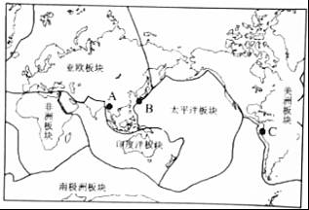
（1）图中的A位于 阿尔卑斯﹣喜马拉雅 地震带．地震A发生国种植的主要粮食作物是 水稻 ，其选择该粮食作物的主要原因是 气温高 、 降水较多 ．（列举两个方面）
（2）从震原深度看，地震B比地震A 浅 （深或浅），依次破坏力大．
（3）地震C处于 低 （低、中、高）纬度，该地震的发生与 南极洲 板块和 美洲 板块的运动有关．
（4）地震是一种危害巨大的自然灾害，为减轻其危害，我们可以采取哪些防灾措施？（列举两个方面）
进行防震知识的宣传 、 地震发生时要躲在坚固的桌子底下 ．
【考点】六大板块及其示意图．
【分析】一般来说，板块的内部比较稳定，板块与板块交界的地带，有的张裂拉伸，有的碰撞挤压，地壳比较活跃．由尼泊尔所处的位置及板块运动的方向判定，尼泊尔地震是由于亚欧板块与印度洋板块碰撞挤压形成的．世界上火山与地震活动最剧烈的地方，主要位于两大地带：环太平洋火山地震带；横贯欧洲南部到亚洲的阿尔卑斯﹣喜马拉雅火山地震带．
【解答】解：（1）图中的A位于阿尔卑斯﹣喜马拉雅火山地震带．缅甸属于热带季风气候，种植的主要粮食作物是水稻，其选择该粮食作物的主要原因是气温高、降水较多；
（2）从震源深度看，地震B比地震A浅；
（3）地震C处于低纬度，该地位于南极洲板块和美洲板块的交界处．
（4）地震是一种危害巨大的自然灾害，为减轻其危害，我们要进行防震知识的宣传、地震发生时要躲在坚固的桌子底下．
故答案为：（1）阿尔卑斯﹣喜马拉雅；水稻；气温高；降水较多；（2）浅；
（3）低；南极洲；美洲；（4）进行防震知识的宣传；地震发生时要躲在坚固的桌子底下．

22．读图文材料，回答问题．
材料一：雅鲁藏布江中游、海拔在3000﹣4000米，相对高差在1500﹣2000米．这里河谷宽阔，土地肥沃，集中了西藏80%以上的人口．这里出产的农产品品质优良，油菜籽粒大，千粒重比东部平原高一倍．
材料二：雅鲁藏布江中游区域图
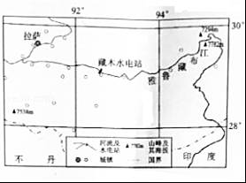
（1）图示区域城镇主要分布在 雅鲁藏布 江沿岸．归纳其这样分布对城镇的有力影响（列举两个方面：） 水源充足 、 地形平坦 ．
（2）图示区域主要畜种有 牦牛 、 藏绵羊 、藏山羊．
（3）说出图示区域地区油菜籽比东部地区优质的原因：（从日照、温差两方面回答）
这里光照强烈 、 昼夜温差大 ．
（4）暑假里，同学们到拉萨旅游，根据当地独特的自然条件，需要准备什么物品？（列举三种）
墨镜 、 防晒霜 、 防寒服 ．
【考点】青藏地区的自然地理特征；青藏的交通和主要城市．
【分析】青藏地区的主题是青藏高原，它是世界上海拔最高的高原，这里海拔高，空气稀薄，太阳光照强烈，昼夜温差大；主要农产品有青稞、小麦、豌豆、油菜等．由于光照强烈，昼夜温差大，农产品品质优良，油菜籽粒大．
【解答】解：读图可知，（1）图示区域内有雅鲁藏布江，该区域位于青藏地区；这里雪山连绵，只有大河两岸的谷地地形平坦，土壤肥沃，水源充足，交通便利；该区域城镇主要分布在雅鲁藏布江沿岸．
（2）图示区域主要畜种有耐寒的牦牛、藏绵羊、藏山羊．
（3）图示区域由于海拔高，光照强烈，昼夜温差大，油菜籽比东部地区的品质优质．
（4）位于青藏高原的拉萨由于海拔高，气温低，光照强烈，人们去当地旅游，需要带防晒霜、墨镜、防寒服等物品．
故答案为：
（1）雅鲁藏布；水源充足；地形平坦；
（2）牦牛；藏绵羊；
（3）这里光照强烈；昼夜温差大；
（4）墨镜；防晒霜；防寒服．

23．读图文资料，回答问题[来源:Z.xx.k.Com]
材料一：湿地具有涵养水源、蓄洪防旱、调节气候、维持生物多样性等多种功能．
材料二：黑龙江省简图
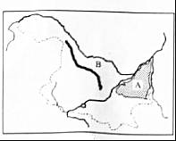
（1）图中平原A的名称是 三江平原 ，山脉B的走向是 西北﹣东南 ，其位于我国地势的第 三 级阶梯．
（2）图中A平原主要耕地类型为 旱地 ，主要粮食作物有 小麦 （列举一种），农作物一年 一 熟．
（3）黑龙江的简称是 黑
（4）图中A平原分布着亚洲最大的淡水湿地．由于长期开垦，该湿地遭到严重的破坏，由此对环境带来的不利影响有哪些？（列举三个方面） 带来环境的恶化 、 导致野生动物减少 、 威胁生态平衡 ．
【考点】黑龙江省；中国各省级行政区的简称和行政中心．
【分析】东北平原的东北部主要是由黑龙江、松花江和乌苏里江冲积而成的三江平原，南部主要是由辽河冲积而成的辽河平原，中部则为松花江和嫩江冲积而成的松嫩平原．所以，东北平原由三江平原，辽河平原和松嫩平原三个小平原组成．
【解答】解：（1）读图可知，A是三江平原；B是小兴安岭；小兴安岭为西北﹣东南走向；位于我国地势的第三级阶梯．
（2）三江平原属于温带季风气候，主要耕地类型为旱地；作物熟制是一年一熟；主要粮食作物有小麦等；
（3）黑龙江的简称是黑；
（4）三江平原分布着亚洲最大的淡水湿地，三江国家级自然保护区广阔众多的湿地具有调节气候、涵养水源、调洪蓄洪、美化环境等多种生态功能，蕴育着丰富的自然资源，保护了生物的多样性，被人们称为“地球之肾”．该湿地遭到严重的破坏，会带来环境的恶化，野生动物的减少，威胁生态平衡．
故答案为：
（1）三江平原；西北﹣东南；三；（2）旱地；小麦；一；（3）黑；（4）带来环境的恶化；导致野生动物的减少；威胁生态平衡．

24．读图文资料，回答问题
材料一 宜宾城区简图
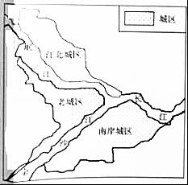
材料二 宜宾市第六次人口普查数据
年份 | 常住人口 | 户籍人口
2010年 | 447万 | 540万
材料三：据宜宾新闻网报道：“连接老城区与南岸城区三座大桥之一的南门大桥，将于2016年4月26日零时起封闭施工，施工期间禁止一切行人、车辆通行”．
（1）宜宾城区主要位于 金沙江 、 岷江 、长江三条河流两岸．
（2）宜宾市属于 四川 省，该省的行政中心是 成都 ．
（3）2010年宜宾市常住人口比户籍人口少 93 万人，说出宜宾市常住人口比户籍人口少的主要原因是 迁出人口数量大 ．
（4）分析南门大桥封闭施工给宜宾城市居民生活带来的不利影响． 给市民出入南岸和老城区带来不便，还会影响人们的工作、生活、学习等 ．
【考点】四川省．
【分析】宜宾是四川省地级市，国家历史文化名城．
【解答】解：（1）宜宾城区主要位于金沙江、岷江、长江三条河流两岸．
（2）宜宾市属于四川省，该省的行政中心是成都；
（3）读表格可知，宜宾市常住人口比户籍人口少93万人，其主要原因为迁出人口数量大．
（4）南门大桥封闭施工给市民出入南岸和老城区带来不便，还会影响人们的工作、生活、学习等诸多方面．
故答案为：
（1）金沙江；岷江；（2）四川；成都；（3）93；迁出人口数量大；
（4）给市民出入南岸和老城区带来不便，还会影响人们的工作、生活、学习等．

2016年7月8日

